士林社大_胃宿資料 組員：郭妙霓 2011.12.18

- 胃土雉，西方白虎第3宿http://xingxiu.911cha.com/17.html
胃宿的意义
在十二星座中，胄宿属羊宫足，是天体星座中的三角座。
这是位于仙女座南方，与英仙座之间的小星座。由三个三等星构成细长的二等边三角形状，可清楚见到。属西方白虎星群。911CHA.com提供

- 胃土雉http://baike.baidu.com/view/1894305.htm
胃宿有星官7个。
星官 | 星官英文名 | 注释 | 所处星座 | 星数
胃 | Stomach | 胃，又指谷仓 | 白羊座 | 3
天廪 | Celestial Foodstuff | 柴房（廪粤音凛） | 金牛座 | 4
天囷 | Circular Celestial Granary | 圆形的谷仓（囷粤音坤） | 鲸鱼座 | 13
大陵 | Mausoleum | 陵墓 | 英仙座 | 8
天船 | Celestial Boat | 天大将军的兵船，或指银河中航行的船 | 英仙座/鹿豹座 | 9
积尸 | Heap of Corpses | 陵墓内的尸体 | 英仙座 | 1
积水 | Stored Water | 天船中的积水 | 英仙座 | 1

- Stomach (Chinese constellation) http://en.wikipedia.org/wiki/Stomach_(Chinese_constellation)

- 二十八宿之西方七宿第三宿 - 胃宿http://jishenhua.jn.blog.163.com/blog/static/110500697201181210522053/

- AEEA 天文教育資訊網_中國古代的星象系統 (21)： 胃宿 http://aeea.nmns.edu.tw/2006/0605/ap060521.html

- 诸神的星空http://book.chaoxing.com/ebook/detail_11026933.html

- 娄宿、胃宿与白羊座的对话http://video.chaoxing.com/playvideo-16512.html

- 作为立论的依据。《释支干》假定十二辰、二十八宿与巴比伦黄道十二星座的对应关系，其中：未——胃宿和娄宿——白羊座。《释支干》认为，甲骨卜辞中，未字作米或米，均为莱之省笔，而后者为“穗... http://book.chaoxing.com/ebook/read_11270083_122.html

- 送鸡一个雅号：德禽。以十二辰配二十八星宿，酉值三宿，“胃土雉，昴口鸡，毕月乌，酉也”，即讲胃宿、昴宿、毕宿属酉。昴星宿居西方白虎七宿的中央，被认为方位正西，配酉，以鸡象之。《说文解 http://book.chaoxing.com/ebook/read_11270083_133.html

- 超星_胃宿http://book.chaoxing.com/fulltext/search.jhtml?sw=%E8%83%83%E5%AE%BF&type=qw

- 二十八星宿圖http://tw.image.search.yahoo.com/search/images?_adv_prop=image&fr=yfp-s&va=%E4%BA%8C%E5%8D%81%E5%85%AB%E6%98%9F%E5%AE%BF%E5%9C%96

- 胃宿-有星三，屬白羊座，史記天官書：『胃有天倉』觀象玩占：『胃三星曰大梁。』http://tw.knowledge.yahoo.com/question/question?qid=1105061700493

- 青龍白虎朱雀玄武:中國古代四大神獸傳說http://tw.myblog.yahoo.com/jw!OIwJKtOTQE6KjkPI8gj5jNE9ew--/article?mid=2709

- 三/中國古星圖--二十八星宿周天分佈圖http://www.teacher.aedocenter.com/my-teacher/star-03.htm
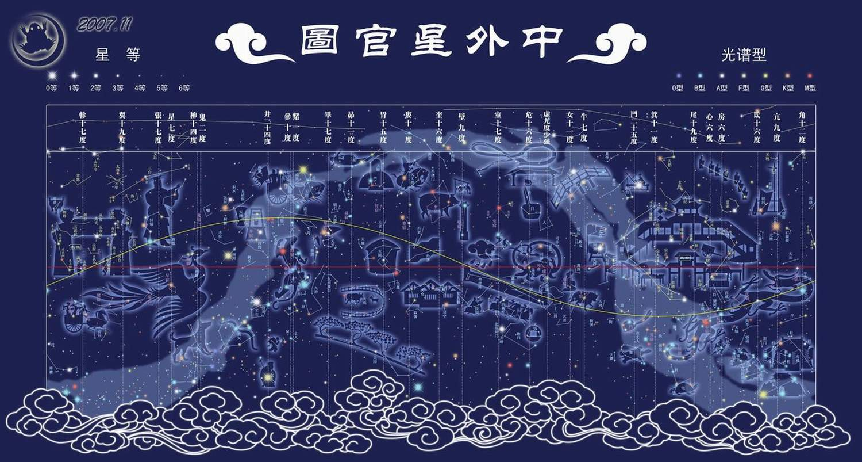
- 特大中國古星圖--三垣星宿分佈圖http://www.teacher.aedocenter.com/my-teacher/star-02.htm

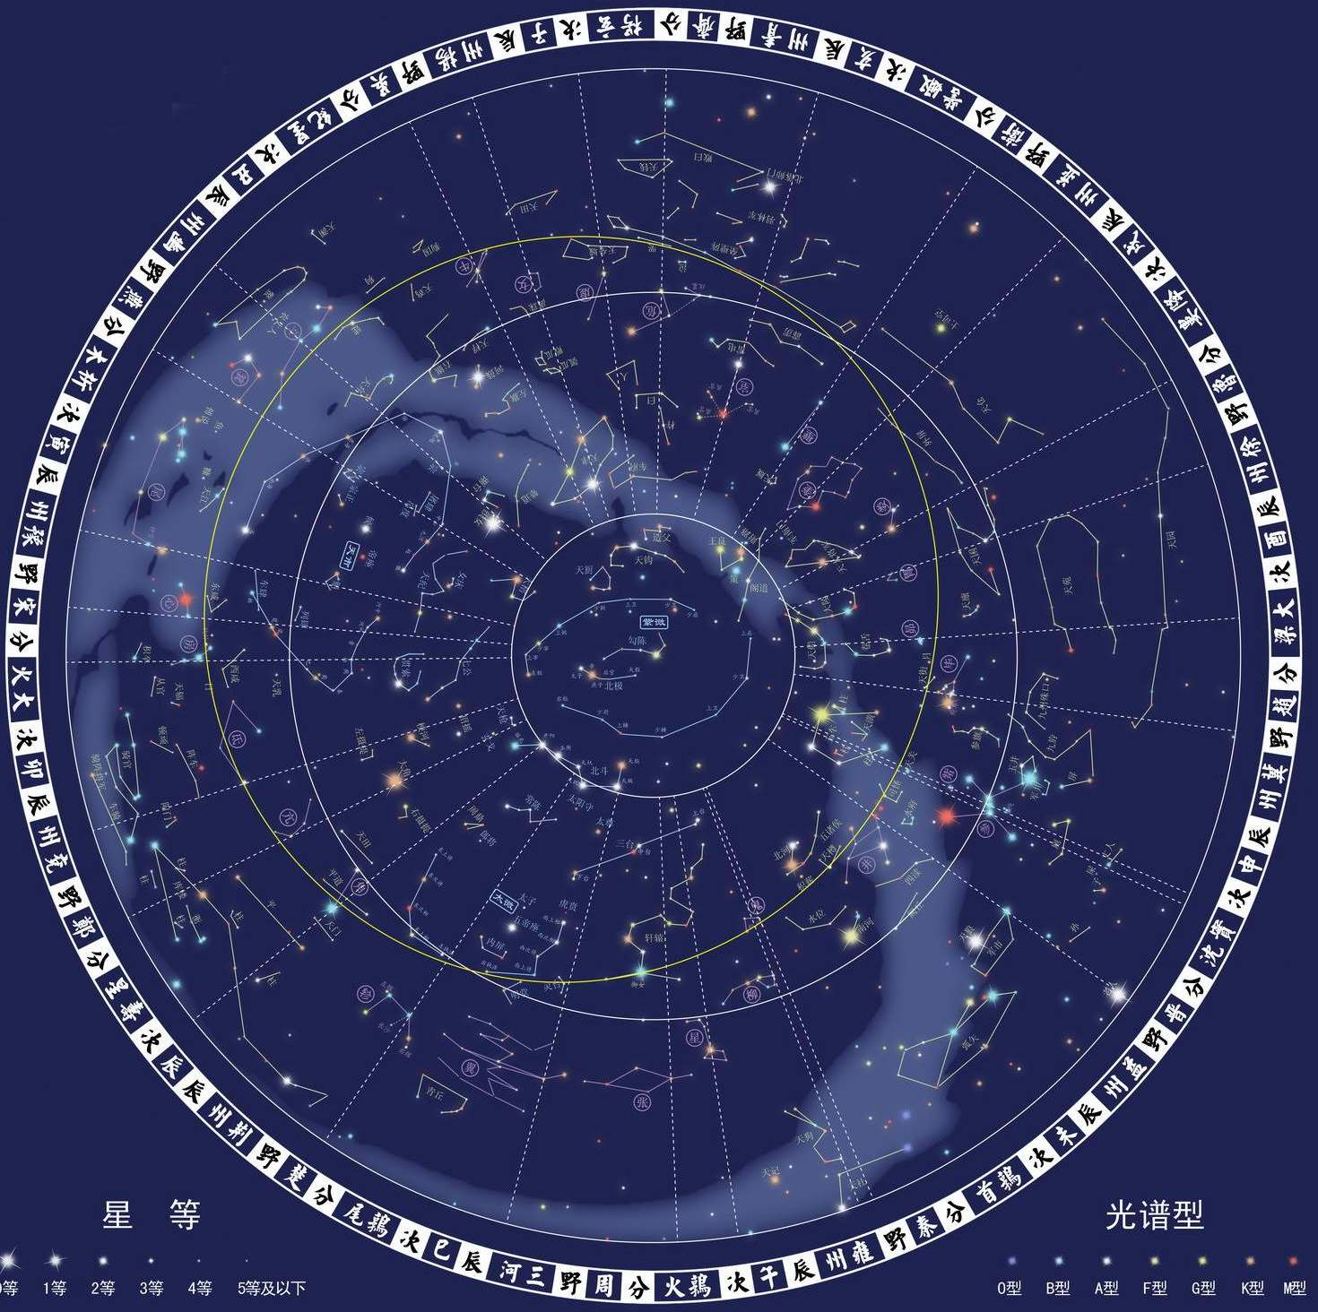
- 中國古星圖-二十八星宿黃道分佈圖http://www.teacher.aedocenter.com/my-teacher/star-04.htm
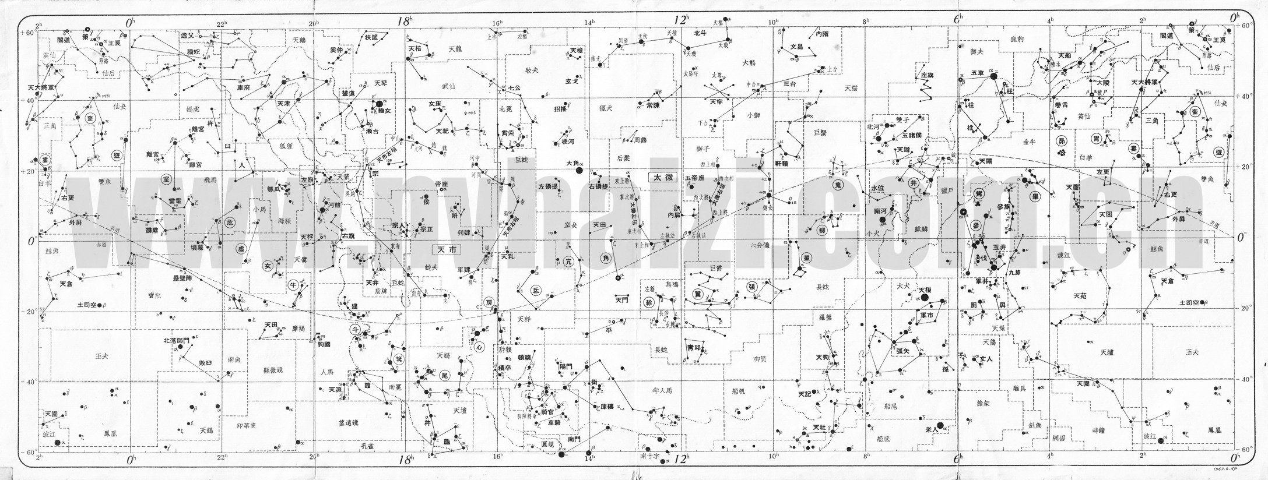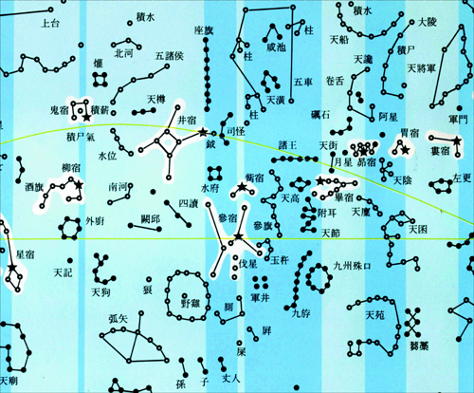
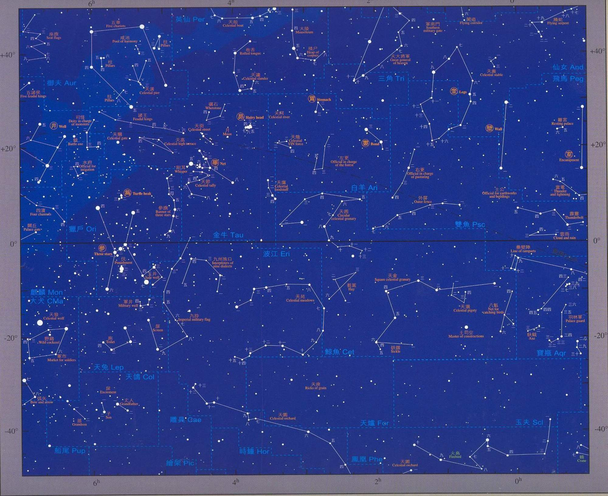

- 星圖總滙http://www.teacher.aedocenter.com/my-teacher/star-00.htm
- 謎樣的二十八星宿http://tw.myblog.yahoo.com/liangouy/photo?pid=0&next=2387&fid=5
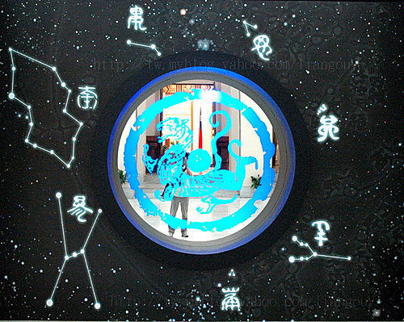
- 仰觀天文星象之二十八星宿http://tw.myblog.yahoo.com/jw!ipSJMQqGAxbqPrEfNMs2/article?mid=14
- 胃宿：有星三，屬白羊座，史記天官書：『胃有天倉』觀象玩占：『胃三星曰大梁。』http://tw.myblog.yahoo.com/jw!Ftgq25aBHRQr_3Dtocc-/article?mid=479
- 《青囊經．中卷》之二 星宿與河洛 http://blog.udn.com/hark6510/4671037
- 二十八宿是中國古代天文學http://tw.myblog.yahoo.com/jw!TzwuqveRGBg7nvywccgGRZ4p.wf1/article?mid=8046
